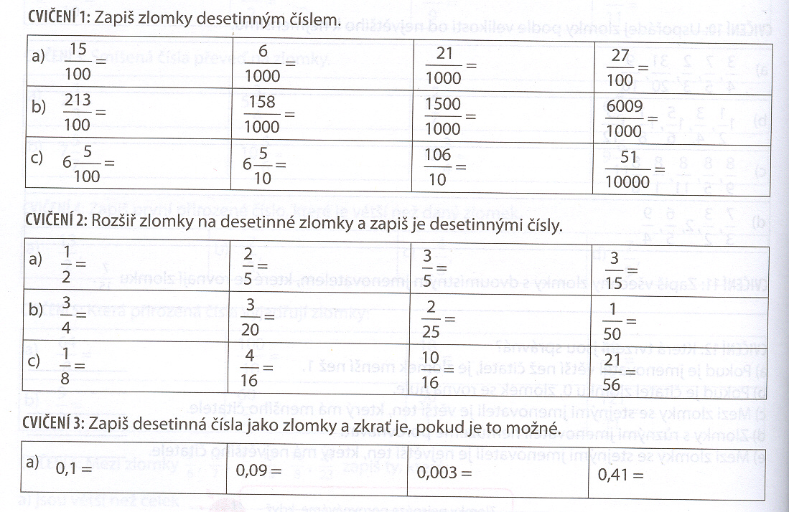
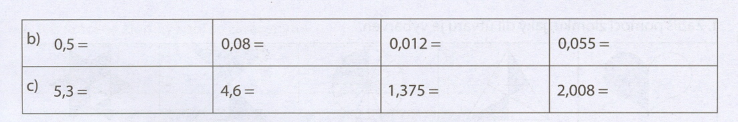
4.

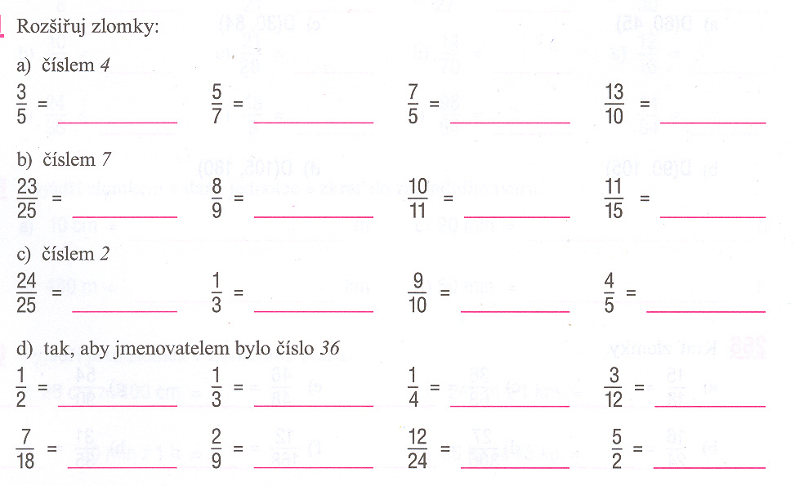
5.
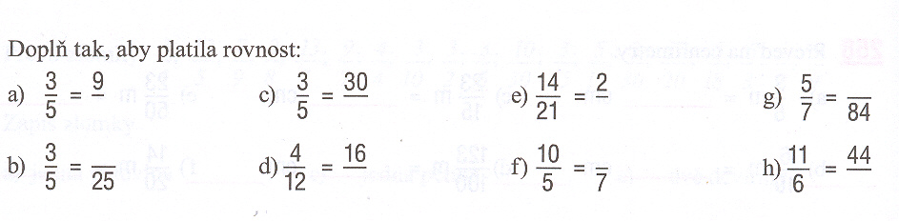
6.
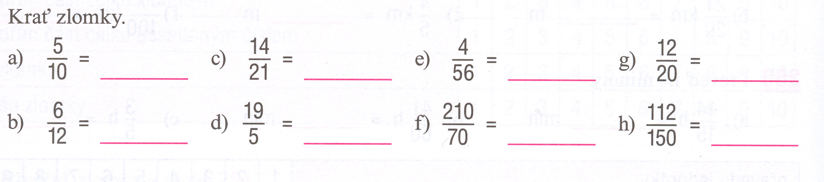
7.
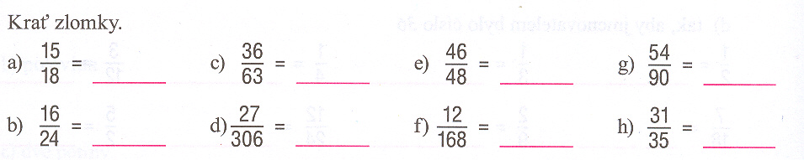

8.
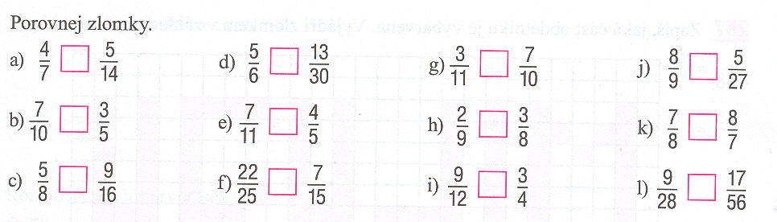

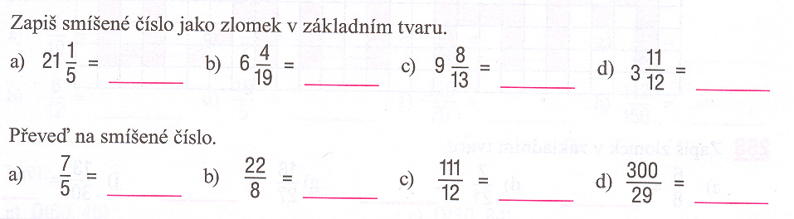
9.

10.
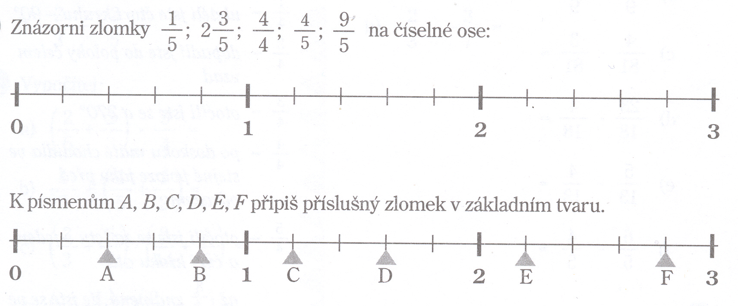

11.
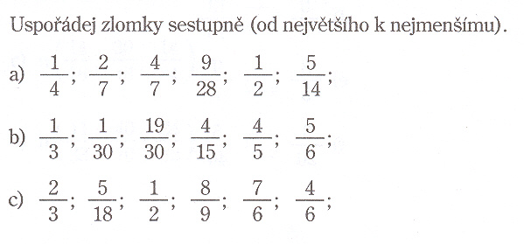

12. Sestroj kružnici opsanou trojúhelníku ABC, jehož rozměry stran jsou: a = 6,4 cm, b = 4,3 cm a c = 5,4 cm. (Konstrukce trojúhelníku s rozborem a postupem konstrukce)

13. Sestroj kružnici vepsanou trojúhelníku ABC, o němž víš, že: c = 6,5 cm, α = 75º, β = 55º. (Konstrukce trojúhelníku s rozborem a postupem konstrukce)

14. Narýsuj trojúhelník ABC, v němž a = 5 cm, b = 4,5 cm a c = 6 cm a urči jeho průsečík výšek. (Konstrukce trojúhelníku s rozborem a postupem konstrukce)

15. Narýsuj trojúhelník ABC, v němž c = 6 cm, a = 7 cm a β = 45º. Sestroj jeho těžiště. (Konstrukce trojúhelníku s rozborem a postupem konstrukce)

